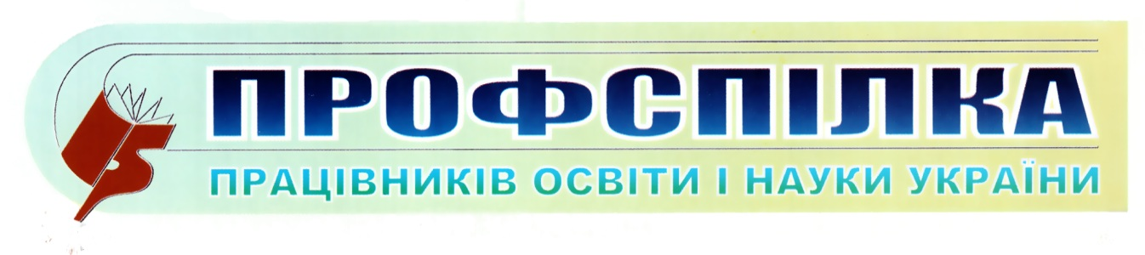
Одеська обласна організація

№ 16

квітень 2022 р.

Строк трудового договору закінчився: чи можна звільнити
мобілізованого працівника

Строк трудового договору закінчився: чи можна звільнити мобілізованого працівника
СИТУАЦІЯ
Оператора котельні мобілізували на військову службу на початку березня. Відповідно до законодавства, установа зберігає за таким працівником місце роботи та компенсує середній заробіток на особливий період, але не більше року. У зв’язку з тим, що опалювальний сезон закінчився, дія строкового трудового договору кочегара котельні припиняється. Чи потрібно звільняти мобілізованого працівника?
РОЗВ’ЯЗАННЯ
Звільнити мобілізованого працівника можна тільки після того, як закінчиться термін проходження військової служби, тобто в день фактичної демобілізації. За мобілізованим оператором котельні зберігайте його місце роботи і виплачуйте йому середній заробіток навіть після того, як закінчиться опалювальний сезон. Припинити дію трудового договору з цим працівником на підставі пункту 2 частини 1 статті 36 КЗпП України у зв’язку із закінченням строку трудового договору можна тільки після того, як він закінчить військову службу. Пояснимо чому.

Як звільнити працівника за строковим трудовим договором
У мирний час в установи не виникло б ніяких запитань. Після 15 квітня чи іншої дати, коли закінчується опалюваний період, строковий договір з працівником установа припинила б.
Якщо оператор котельні працює за строковим трудовим договором, то після того, як закінчиться опалювальний сезон, підставою припинити трудовий договір є закінчення його строку
(п. 2 ч. 1 ст. 36 КЗпП).
Тобто коли сезонний працівник укладає строковий трудовий договір, він добровільно надає згоду його припинити у визначений сторонами трудового договору термін.
Працівника просто звільнили б в останній день опалювального сезону на підставі пункту 2 частини 1 статті 36 КЗпП. Адже саме в цей день закінчився би строк дії договору. Але в нашій ситуації маємо справу з мобілізованим працівником, якому держава надає певні гарантії.

Мобілізованому працівнику законодавство гарантує місце роботи, посаду і середній заробіток незалежно від підпорядкування та форми власності установи, де він працював на час призову (ч. 3 ст. 119 КЗпП).

Середній заробіток бухгалтер має розрахувати відповідно до Порядку обчислення середньої заробітної плати № 100.

Які гарантії має мобілізований працівник
Під час дії особливого періоду за працівниками, яких мобілізували, а також прийняли на військову службу за контрактом, у тому числі якщо уклали з ними новий контракт, на строк до закінчення особливого періоду або до дня фактичного звільнення зберігають:
- робоче місце та середній заробіток (ст. 119 КЗпП);
- право на щорічну відпустку (п. 2 ч. 1 ст. 9 Закону України «Про відпустки»).

Стаж роботи в таких працівників не переривається (ст. 2 Закону України «Про військовий обов'язок і військову службу»). Трудові гарантії поширюються також на поранених, полонених або визнаних безвісно відсутніми до моменту звільнення їх з військової служби, повернення з полону, появи після того, як їх визнали безвісно відсутніми або до дня, коли суд оголосив їх померлими.

Гарантії, які передбачає стаття 119 КЗпП, поширюються на всіх працівників незалежно від того, працюють вони за строковим чи безстроковим трудовим договором.

Виняток — лише для осіб, які обіймали виборні посади в органах місцевого самоврядування та строк повноважень яких закінчився (ч. 6 ст. 119 КЗпП).

Як звільнити мобілізованого працівника
Працівника потрібно звільнити в день фактичної демобілізації. Для цього керівник установи видає відповідний наказ. Звільняють працівника відразу. Оскільки з оператором котельні уклали строковий трудовий договір, який передбачає закінчення його дії в обумовлений сторонами термін, це означає, що він дав добровільну згоду припинити трудові відносини з установою саме в цей термін.
У нашій ситуації звільнення працівника на підставі пункту 2 частини 1 статті 36 КЗпП не є звільненням за ініціативою роботодавця. Тобто після того як закінчиться визначений термін, керівник установи має право звільнити такого працівника. Працівника не треба звільняти після того, як закінчиться строковий трудовий договір. І не треба боятися, що в такій ситуації строковий трудовий договір переросте в безстроковий. Адже фактично строк такого договору продовжиться на період військової служби працівника.

Упорядкувала
Юрисконсульт
Р.П. Московчук
0676544238

